Uso de CRUD avanzado y programación orientada o objetos

Introducción
El estudiante ya tiene unas bases de CRUD para bases de datos a partir de la práctica anterior. En este caso se busca conquistar un CRUD creado por el profesor del curso de IoT para usar Google Sheet como base de datos, el cual no solo tienen herramienta básicas de un CRUD sino que también incluye herramientas para usar objetos de datos. Pero la práctica tiene otro propósito - enseñar a los estudiantes las bases de la programación orientada a objetos ya que muchos estudiantes no tienen suficientes experiencias. La idea es que una base de datos puede ser vista como un objeto y el CRUD es parte integral de ese objeto.

Resultados que se buscan
El estudiante estará capacitado para:
- aprovechar todas las funciones que ofrece el CRUD ofrecido en desarrollos propios, donde la base de datos es Google Sheet
- usar los conocimientos adquiridos de un CRUD para comprender cualquier otra base de datos.
- usar apropiadamente la terminología de bases de datos y de programación orientada a objetos.
- crear y usar librerías como servicio en la nube para el desarrollador.

Nuevos términos
- Registro o record: Cuando se habla de bases de datos, un registro (record) se refiere generalmente a los datos que aparecen en una fila de datos.
- CRUD: Significa Create, Read, Update, Delete. Es una sigla muy usada en bases de datos para referirse a las facilidades que se tienen para crear nuevos registros de datos, leerlos, actualizarlos o borrarlos.
- desarrollador: se refiere al programador o a las herramientas que el programador usa para disfrutar de este CRUD.
- clase: Es el código que se escribe para modelar una realidad. Podemos compararlo con los planos de una casa. A partir de esos planos se pueden crear muchas casas, las cuales se pueden diferenciar si se varían parámetros.
- Método: es el término usado para referirse a las funciones cuando estas son parte de un clase.
- instanciar: es el proceso de crear un objeto a partir de una clase
- constructor: es el primer método, que corre por defecto cuando se instancia una clase

Tarea 1. Conquistar el CRUD creado por el profesor al mismo tiempo que se le hacen las pruebas
Básicamente, vas a imaginar que tu has escrito el CRUD. Pero necesitas hacerle pruebas para analizar si todo funciona de acuerdo a lo deseado.

Paso 1. Crear su propio script con el CRUD.
- Abra la documentación del CRUD desarrollado por el profesor para que la use como referencia principal en bases de datos sobre google sheet.
- Cree un Google Script en una carpeta deseada de Google Drive
- en la documentación, en la introducción use el enlace para acceder al código escrito por el profesor. Copie este código y pásalo a su script creado.
- Cree un documento de Google Sheet vacío para que lo use como base de datos. Debe obtener la URL y usarla en las pruebas siguientes
- Cree un nuevo archivo “Pruebas” en el IDE de Google Apps Script > Panel izquierdo > Archivos > +. Allí escriba las funciones de prueba que se irán probando en este y los siguientes pasos.

Use el siguiente código para la primera prueba
// Creamos una sola vez el objeto
var miDB = new dbSheet("Aqui va la url del google sheet");

/**
* Tenga en cuenta que, por defecto, la hoja de destino es la primera en el libro.
* Este ejemplo muestra cómo es que se crea una nueva base de datos cuando existe el
* archivo de google sheet,con una hoja destinada para los registros. Pero la hoja
* está vacía, sin encabezados. Nosotros queremos que esa base de datos no tenga
* encabezados registrados en la hoja, solo que registre datos.
* La utilidad de este ejemplo es que hay casos en solo se desean registrar datos,
* pero no una fila con encabezados.
* En este caso, los encabezados existen, pero solo a nivel de código.
*/
function prueba0() {

// Por defecto se usa la primera hoja del libro para los registros, pero como
// vamos ha hacer varias pruebas
// queremos cambiar a una nueva hoja que se llame "prueba0"
miDB.agregarHoja("prueba0");

// esta es la orden para que NO se registren los encabezados.
miDB.filaEncabezados = 0;

// Lo primero que hay que hacer al trabajar con una DB es informar cuales
// son los encabezados.
miDB.encabezados = ["ID", "Nevera", "articulo", "precio", "unidades", "categoria"];

// si intentamos crear el registro en la hoja, no ocurrirá, porque miDB.filaEncabezados=0
miDB.createHeaders();
Logger.log(miDB.encabezados);

// Ahora vamos a probar registrar un dato. Observe que en la primera posición agregamos
// un ID único para el registro
var datos = [miDB.generateUniqueId(), "Nevera1", "huevos", 5000, 22, "clientefijo"];
miDB.createRecord(datos);

// Ahora vamos a usar un objeto de datos para un nuevo registro. Pero vamos a tratar//
// de confundir al sistema cambiando el orden de los pares clave:valor para que sea
// diferente a los encabezados. Por ejemplo "Nevera" aparece al final. Esto es porque los
// objetos de datos no tienen porqué estar en orden, sino que exista la correspondencia
// clave:valor. Esa es la ventaja de trabajar con objetos de datos.
var datosO = { // definimos este objeto para probar si es posible registrar en la tabla datos que vienen como un objeto.
articulo: "mantequilla",
precio: 0.5,
ID: "'9876",
unidades: 2,
categoria: "ninguna",
Nevera: "NeveraO",
}
miDB.createRecordFromObject(datosO);
}
Evidencias de la prueba
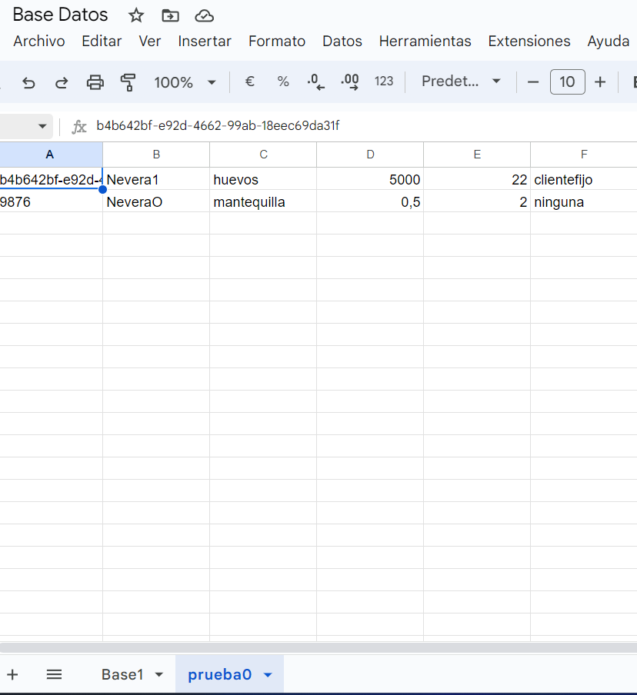

Paso 2. Continuar con prueba1

Use el siguiente código para la prueba
/**
* Vamos a hacer una prueba similar al caso anterior, pero con la diferencia de que si se
* requiere registrar los encabezados en la hoja, que ahora se llamará la hoja "prueba1"
*/
function prueba1() {
miDB.agregarHoja("prueba1");
miDB.encabezados = ["ID", "Nevera", "articulo", "precio", "unidades", "categoria"];

// Registramos en la hoja los encabezados. Los resultados se verán solo al finalizar
// el método ya que google sheet maneja operaciones asincronas
miDB.createHeaders();

// Registramos nuevos datos
var datos = [miDB.generateUniqueId(), "Nevera1", "huevos", 5000, 22, "clientefijo"];
miDB.createRecord(datos);
}
Evidencias:
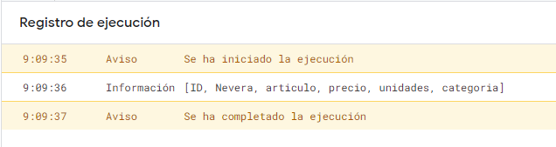


Paso 3. Continuar con prueba 2
Para la prueba2() necesitan agregar una hora en el libro que se llame “DBheredada” y que tenga los encabezados que se muestran en la siguiente figura
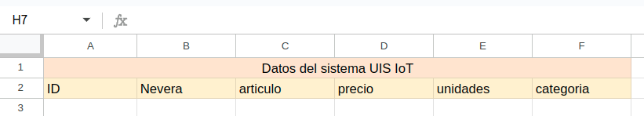

Use el siguiente código para la prueba
/**
* Esto es más bien un ejemplo para saber como hacer en aquellos casos en que ya existe una archivo de google sheet
* con encabezados y todo, pero no en la primera fila, pero queremos apoderarnos de él como base de datos para continuar registrandole datos.
* vamos a usar la hoja llamada "DBheredada" que ya tiene en la primera fila un título "Datos del sistema UIS IoT" y solo en la segunda fila están
* los encabezados
*/
function prueba2() {
// cambiamos a la hoja "DBHeredada"
miDB.cambiarHoja("DBheredada");

// los encabezados están en la fila 2, no en la 1. Por eso cambiamos miDB.filaEncabezados
miDB.filaEncabezados = 2;

// los encabezados existen en la hoja, pero no en el código. Entonces, los leemos
miDB.readHeaders();

// probamos registrar datos común y corriente
var datos = [miDB.generateUniqueId(), "Nevera2", "huevos", 5000, 3, "clientefijo2"];
miDB.createRecord(datos);

// probamos registrar datos como objeto
var datosO = { // definimos este objeto para probar si es posible registrar en la tabla datos que vienen como un objeto.
articulo: "mantequilla",
precio: 0.5,
ID: "'9876",
unidades: 2,
categoria: "ninguna",
Nevera: "NeveraO",
}
miDB.createRecordFromObject(datosO);
}
Evidencias
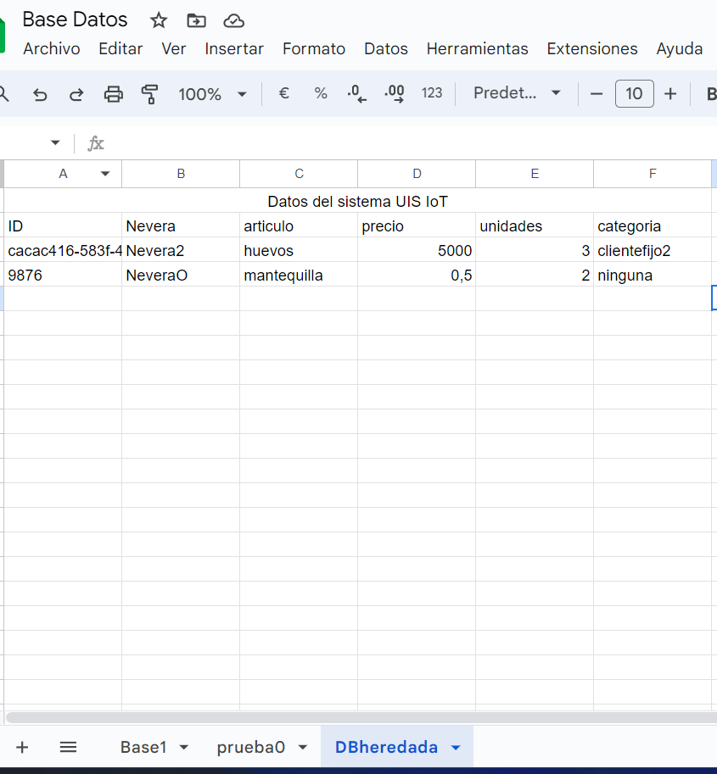

Paso 4. Continúe con la prueba 3

Código usado en la prueba
/**
* usaremos la hoja de nombre "BDHeredada" para diversas pruebas como:
* 1) vamos a crear un nuevo registro
* 2) vamos a actualizar el registro con el ID "2b2c9468-3754-4dbe-825e-8b69eddc8df0"
* 3) vamos a borrar el registro que tiene el ID "a37a14ed-d1fe-495e-b950-2e0b951d72a2"
* 4) vamos a realizar operaciones que podrian conducir a error.
*/
function prueba3() {
// tres son las cosas previa a realizar
miDB.cambiarHoja("DBheredada");
miDB.filaEncabezados = 2;
miDB.readHeaders();

// procedemos
var datosNuevo = [miDB.generateUniqueId(), "Neverota", "huevos", 50, 1, "clientemp"];
var datosCorregir = ["b581f87c-e317-4cd8-a6d3-acfe283e4657", "Nevera1", "leche", 1000, 1, "clientemp"];
var idAborrar = "9876";

miDB.createRecord(datosNuevo);
miDB.updateRecord(datosCorregir[0], datosCorregir);
miDB.deleteRecord(idAborrar);
var leido1 = miDB.readRecord(datosCorregir[0]);
var leido2 = miDB.readRecord("1234"); // para leer un registro que no existe para ver si aun así no ocurre error.
var leido3 = miDB.readRecords(3, 4);
var leido4 = miDB.readRecords(2, 800); // fmax es mas alto de las filas que tiene la hoja. habrá error?
var leido5 = miDB.readRecords(4, 2); // hemos confundico fmin con fmax. qué pasará?
var leido6 = miDB.readRecordAsObject(datosCorregir[0]);
var leido7 = miDB.readRecordAsObject("123"); //para ver que pasa si el registro no existe

console.log("Leido1= " + leido1);
console.log("Leido2= " + leido2);
console.log("Leido3= " + leido3);
console.log("Leido4= " + leido4);
console.log("Leido5= " + leido5);
console.log("Leido6=", leido6);
console.log("Leido7=", leido7);

}
Evidencias
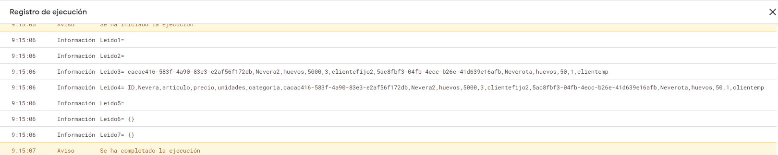
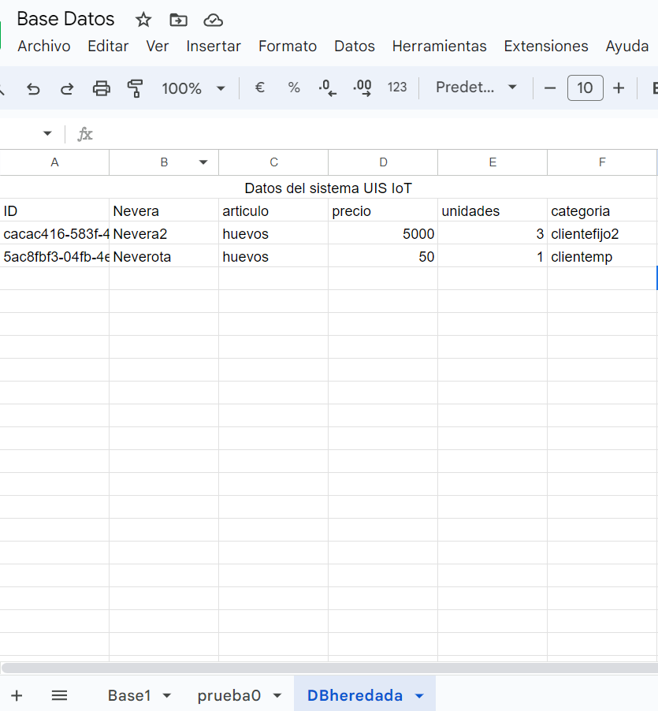

Paso 5. Continúe con la prueba 4

Código usado en la prueba
/**
* Usaremos la hoja prueba1
* La idea es comprobar si es posible registrar datos en la hoja, cuando los datos vienen organizados como objetos de datos
*/
function prueba4() {
var datos = { // definimos este objeto para probar si es posible registrar en la tabla datos que vienen como un objeto.
ID: "9876",
Nevera: "NeveraO",
articulo: "mantequilla",
precio: 0.5,
unidades: 2,
categoria: "ninguna",
}
miDB.cambiarHoja("prueba1")
miDB.readHeaders();
miDB.createRecordFromObject(datos); // La idea es comprobar si los datos del objeto se registran bien en la hoja
}
Evidencias
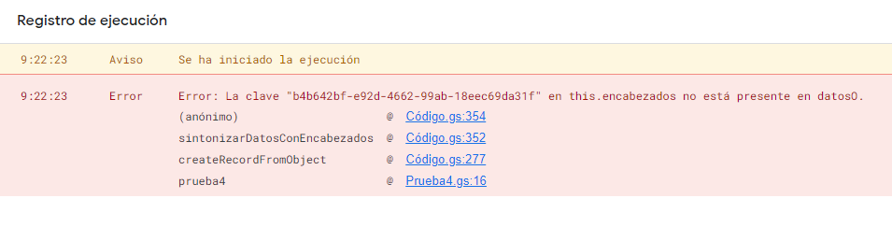

Paso 6. Continúe con la prueba 5

Código usado en la prueba
/**
* Usaremos la hoja prueba1
* la idea es comprobar qué pasa si el objeto de datos NO conserva el mismo orden de los encabezados en la hoja
*/
function prueba5() {
var datos = { // definimos este objeto para probar si es posible registrar en la tabla datos que vienen como un objeto.
articulo: "mantequilla",
precio: 0.5,
ID: "9876",
Nevera: "NeveraO",
unidades: 2,
categoria: "ninguna",
}
miDB.cambiarHoja("prueba1")
miDB.readHeaders();
miDB.createRecordFromObject(datos); // La idea es comprobar si los datos del objeto se registran bien en la hoja
}
Evidencias
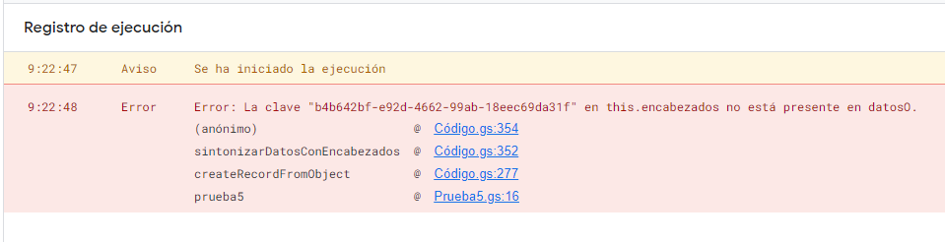

Paso 7. Continúe con la prueba 6

Código usado en la prueba
/**
* Usaremos la hoja prueba1
* La idea es comprobar qué pasa si el objeto de datos tiene más claves que los encabezados que hay en la hoja
*/
function prueba6() {
var datos = { // definimos este objeto para probar si es posible registrar en la tabla datos que vienen como un objeto.
articulo: "mantequilla",
precio: 0.5,
ID: "9876",
Nevera: "NeveraO",
unidades: 2,
categoria: "ninguna",
comentario: "mi gran comentario"
}
miDB.cambiarHoja("prueba1")
miDB.readHeaders();
miDB.garantizarEncabezadosPaClaves(datos); // para agregar más encabezados si es necesario
miDB.createRecordFromObject(datos); // La idea es comprobar si los datos del objeto se registran bien en la hoja
}
Evidencias
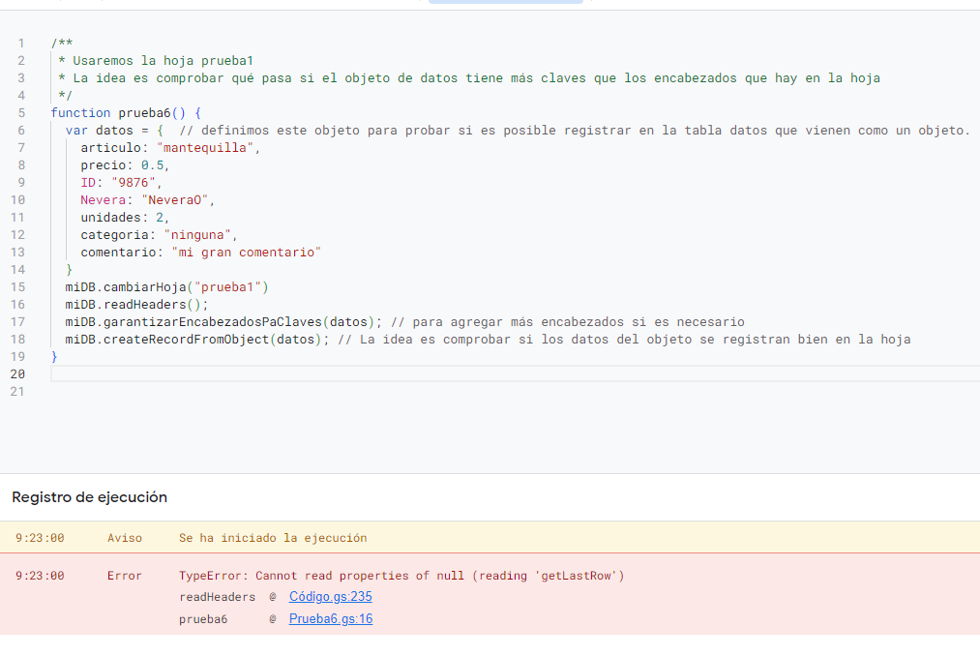

Paso 8. Continúe con la prueba 7

Código usado en la prueba
/**
* Usaremos la hoja prueba1
* La idea es comprobar qué pasa si el objeto de datos tiene menoss claves que los encabezados que hay en la hoja
*/
function prueba7() {
var datos = { // definimos este objeto para probar si es posible registrar en la tabla datos que vienen como un objeto.
articulo: "mantequilla",
precio: 0.5,
ID: "9876",
Nevera: "NeveraO",
unidades: 2,

}
miDB.cambiarHoja("prueba1")
miDB.readHeaders();
miDB.createRecordFromObject(datos); // La idea es comprobar si los datos del objeto se registran bien en la hoja
}
Evidencias
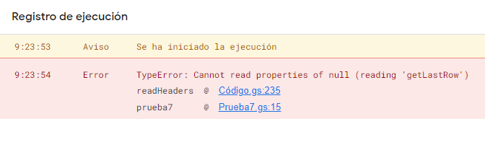

Paso 9. Continúe con la prueba 8

Código usado en la prueba
/**
* Usaremos la hoja prueba1
* La idea es comprobar si funciona la actualización de un registro cuando se usa objeto de datos
*/
function prueba8() {
var datos = { // definimos este objeto para probar si es posible registrar en la tabla datos que vienen como un objeto.
ID: 9876,
Nevera: "NeveraOO",
articulo: "mantequillaa",
precio: 0.05,
unidades: 20,
categoria: "ningunaa"
}
miDB.cambiarHoja("prueba1")
miDB.readHeaders();
miDB.updateRecordFromObject(datos.ID, datos) // La idea es comprobar si los datos del objeto se registran bien en la hoja
}
Evidencias
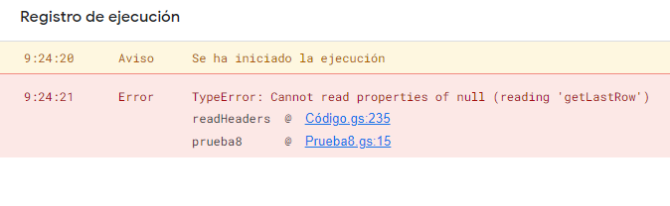

Tarea 2. Crear una base de datos para IoT usando el CRUD
Basado en los conocimientos adquiridos. Cree una base de datos diferente a la usada en los ejemplos de la tarea 1, con otro archivo de Google Sheet y con datos apropiados para un caso de IoT.

El código escrito
// Creamos una sola vez el objeto
var miDB = new dbSheet("https://docs.google.com/spreadsheets/d/1XoJcVsKaQs5zjLTAGwWl7ghchlxAbB1ebHVKGA2f-jI/edit?usp=sharing");

function prueba0() {

// Por defecto se usa la primera hoja del libro para los registros, pero como
// vamos ha hacer varias pruebas
// queremos cambiar a una nueva hoja que se llame "prueba0"
miDB.agregarHoja("prueba0");

// esta es la orden para que NO se registren los encabezados.
miDB.filaEncabezados = 0;

// Lo primero que hay que hacer al trabajar con una DB es informar cuales
// son los encabezados.
miDB.encabezados = ["ID", "Registro1", "articulos", "precio_prom", "unidades", "categoria"];

// si intentamos crear el registro en la hoja, no ocurrirá, porque miDB.filaEncabezados=0
miDB.createHeaders();
Logger.log(miDB.encabezados);

// Ahora vamos a probar registrar un dato. Observe que en la primera posición agregamos
// un ID único para el registro
var datos = [miDB.generateUniqueId(), "MesAbril", "Electrodomesticos", 7000000, 300, "Hogar"];
miDB.createRecord(datos);

// Ahora vamos a usar un objeto de datos para un nuevo registro. Pero vamos a tratar//
// de confundir al sistema cambiando el orden de los pares clave:valor para que sea
// diferente a los encabezados. Por ejemplo "Nevera" aparece al final. Esto es porque los
// objetos de datos no tienen porqué estar en orden, sino que exista la correspondencia
// clave:valor. Esa es la ventaja de trabajar con objetos de datos.
var datosO = { // definimos este objeto para probar si es posible registrar en la tabla datos que vienen como un objeto.
articulos: "Computador",
precio_prom: 2500000,
ID: "'9976",
unidades: 3,
categoria: "Gamer",
Registro1: "RegistroO",
}
miDB.createRecordFromObject(datosO);
}

Resultados
